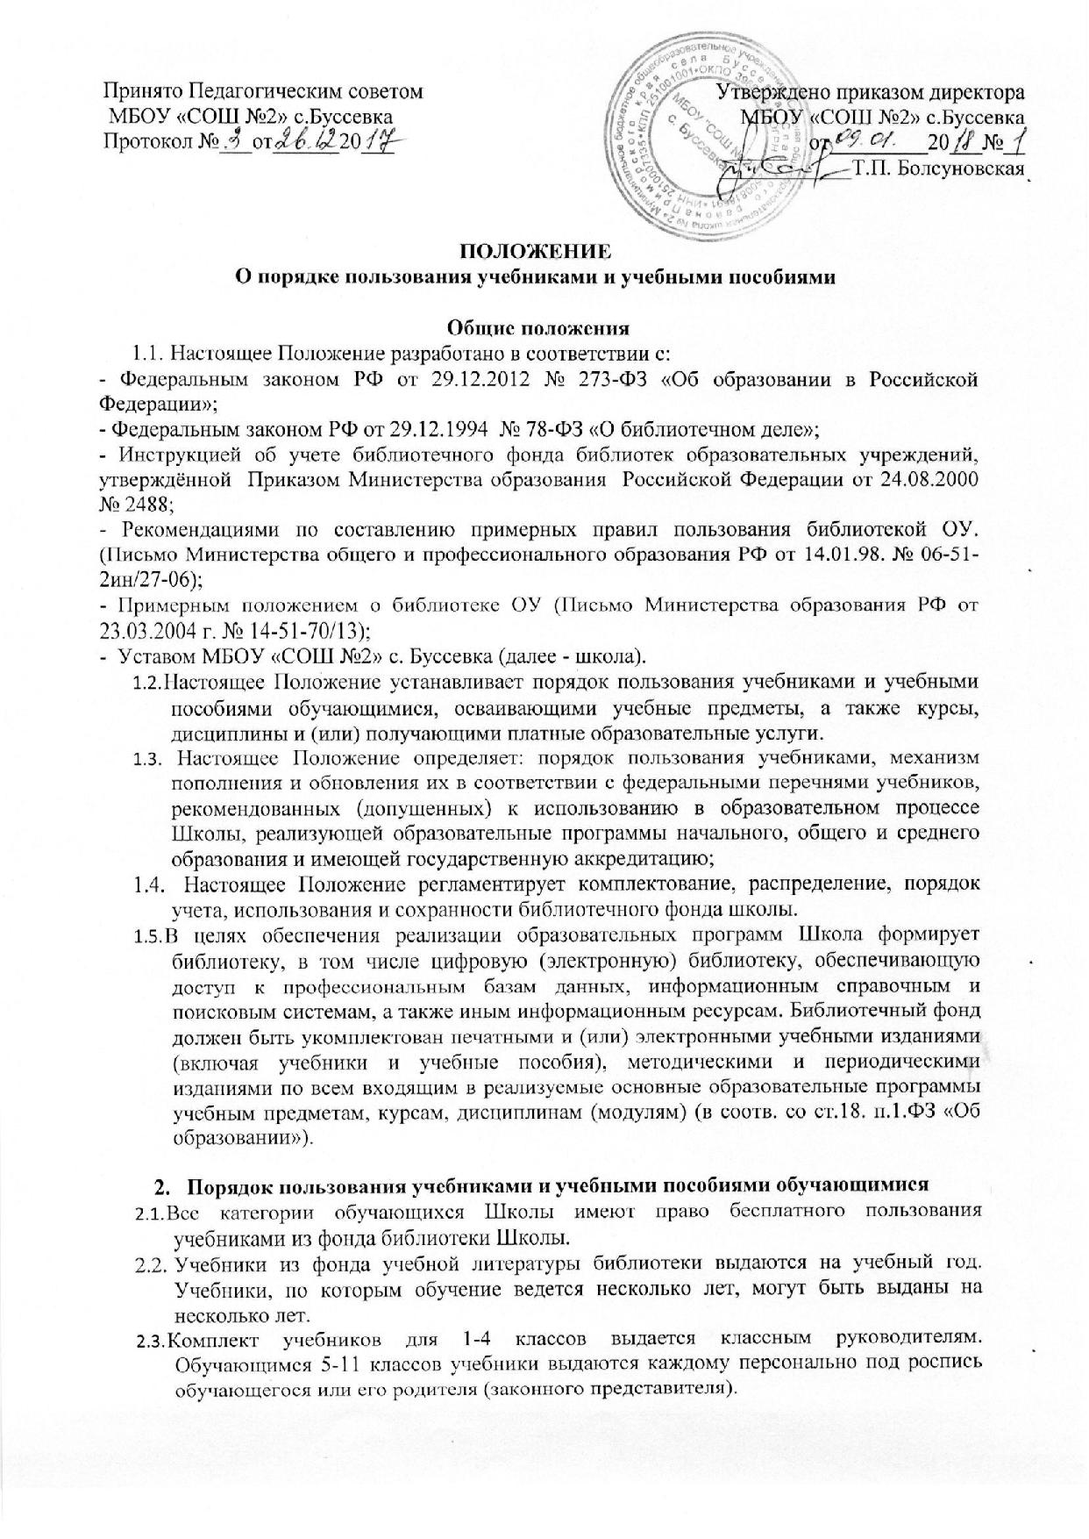

  - Обучающиеся получают учебники и учебные пособия из фонда библиотеки в конце учебного года при отсутствии задолженности за предыдущий учебный год как по художественной, так и по учебной части.
  - За каждый полученный учебник и учебное пособие или произведение художественной литературы обучающиеся расписываются в индивидуальных формулярах, которые сдаются в библиотеку Школы и хранятся в ней.
  - При получении учебника, учебного пособия или произведения художественной литературы обучающийся обязан внимательно его осмотреть, убедиться в отсутствии дефектов, а при обнаружении – проинформировать об этом работников библиотеки.
  - В конце учебного года учебники и учебные пособия должны быть сданы в фонд библиотеки до 1 июня. Сдача учебников осуществляется по заранее подготовленному графику, приказу директора школы.
  - При выбытии из Школы обучающийся или его родители (законные представители) должны сдать комплект учебников, выданный в пользование библиотекой.
  - В случае порчи или утери учебника, учебного пособия или книги из фонда художественной литературы родители (законные представители) обязаны возместить ущерб и вернуть в библиотеку новый учебник или книгу, соответствующие по всем параметрам ранее утерянным или испорченным (в соответствии с Письмом Гособразования СССР «О порядке возмещения ущерба за утерянный учебник» №115-106/14 от 3 августа 1988 г., а также с Технологией работы школьной библиотеки: Инструктивно-методические материалы и учетные формы. – М.: ГПНПБ им. К.Д. Ушинского, 1993. гл.4., п.4.2., подпункт 4.2.11.).
  - В целях снижения веса ежедневного комплекта учебников и письменных принадлежностей обучающихся возможно представление учебников по предметам: музыка, ИЗО, технология, ОБЖ, физическая культура только для работы на уроках.
  - Детям – инвалидам и детям с ограниченными возможностями здоровья, обучающимся на дому по основным общеобразовательным программам, учебники и учебные пособия предоставляются на общих основаниях.
  - Библиотекарь вправе задержать выдачу учебников обучающимся при наличии задолженности за прошлый учебный год до полного расчета с библиотекой.
  - Согласно Ст.7 Федерального закона от 29.12.1994 г. № 78-ФЗ «О библиотечном деле» обучающиеся имеют право на бесплатной основе:
- Получать информацию о наличии в библиотеке учреждения конкретного учебника или учебного пособия;
- Получать полную информацию о составе библиотечного фонда через систему электронного каталога и другие формы библиотечного информирования;
- Получать консультационную помощь в поиске и выборе учебников или учебных пособий;
- Обращаться для разрешения конфликтной ситуации к директору школы.
  - Обучающиеся обязаны возвращать учебники в библиотеку школы в установленные сроки.

- Сохранность школьного фонда учебников.
  - Ответственность за комплектование, учет, сохранность и обмен фонда несет библиотекарь Школы.
  - Ответственность за сохранность учебников каждого обучающегося несут сами обучающиеся, а также их законные представители).
  - В течение срока пользования учебник должен сохранять прочность и твердость обложки, защищающий от повреждений и загрязнений.
  - Запрещается:
- Делать в учебнике пометки карандашом, ручкой и т.д.
- Вкладывать в учебник посторонние предметы: авторучки, линейки, тетради, вырывать и загибать страницы.
  - Дома обучающимся рекомендуется хранить учебники в отдельно отведенном для них месте, недоступном для маленьких детей и домашних животных, отдаленном от источника огня и влажности.
  - Если учебник не подлежит ремонту, обучающемуся следует обратиться в библиотеку для его замены или проставления отметки о недостатках. В конце учебного года претензии о недочетах не принимаются, и вина возлагается на обучающегося.
  - Родители и обучающиеся должны сохранить в течение года все учебники целыми, без разрушения сшивки книг, с наличием всех страниц без записей и пометок. В случае порчи учебника обучающимся на его родителей (законных представителей) ложится ответственность по замене равноценным экземпляром.
  - С целью сохранения школьного фонда учебников под руководством заместителя директора по воспитательной работе и библиотекарем Школы организуется 1 раз в полугодие рейд по проверке сохранности учебников.

- Порядок информирования участников образовательного процесса об обеспеченности учебниками
  - Классные руководители, учителя – предметники получают информацию об обеспеченности учебниками обучающихся на новый учебный год от ответственного за библиотечный фонд.
  - Информирование родителей о порядке обеспечения учебниками осуществляется через классных руководителей, сайт Школы.

- Обязанности образовательного учреждения по обеспечению учебниками обучающихся Школы
  - Выбор программ и учебно-методической литературы для организации образовательного процесса в соответствии с образовательной программой, учебным планом Школы утверждается учебным планом.
  - Библиотекарь проводит инвентаризацию библиотечного фонда учебников и учебных пособий, осуществляет учет и обеспечивает их сохранность; Формирует заявку на недостающие учебники для обучающихся Школы.
  - Заместитель директора по учебно-воспитательной работе (далее – УВР) осуществляет контроль за соответствие фонда и программно-методической литературы реализуемым программам и рабочему плану.
  - На сайте Школы для родителей (законных представителей) размещается информация о порядке обеспечения учебниками в предстоящем учебном году; правилах пользования учебниками из фонда библиотеки; перечне учебников по классам, по которым будет осуществляется образовательный процесс в школе.

- Ответственность участников образовательного процесса за обеспечение обучающихся учебниками и их сохранность
  - Директор Школы несет ответственность за соответствие используемых в образовательном процессе учебников и учебных пособий федеральному перечню учебников, рекомендованных (допущенных) Министерством образования и науки Российской Федерации к использованию в образовательном процессе.
  - Заместитель директора по УВР несет ответственность:
- За определение списка учебников в соответствии с утвержденными федеральными перечнями учебников, рекомендованных или допущенных к использованию в образовательном процессе в имеющих государственную аккредитацию и реализующих государственные программы общего образования образовательных учреждениях, а также учебных пособий, допущенных к использованию в образовательном процессе в таких образовательных учреждениях.
- За осуществление контроля использования педагогическими работниками в ходе образовательного процесса учебных пособий и материалов, учебников в соответствии с образовательной программой, утвержденной приказом директора ОУ.
  - Библиотекарь несет ответственность за:
- Достоверность информации об имеющихся в фонде библиотеки школы учебниках и учебных пособиях;
- Оформление заявок на учебники и учебные пособия в соответствии с реализуемыми школой образовательными программами и имеющимися библиотечным фондом Школы;
- Достоверность информации об обеспеченности учебниками и учебными пособиями обучающихся Школы на начало учебного года;
- Все операции по учету библиотечного фонда школьных учебников.
  - Обучающиеся Школы несут ответственность за сохранность учебников и учебных пособий из фонда библиотеки Школы.
  - Классные руководители осуществляют контроль за сохранностью учебной литературы, выданной обучающимся Школы.

